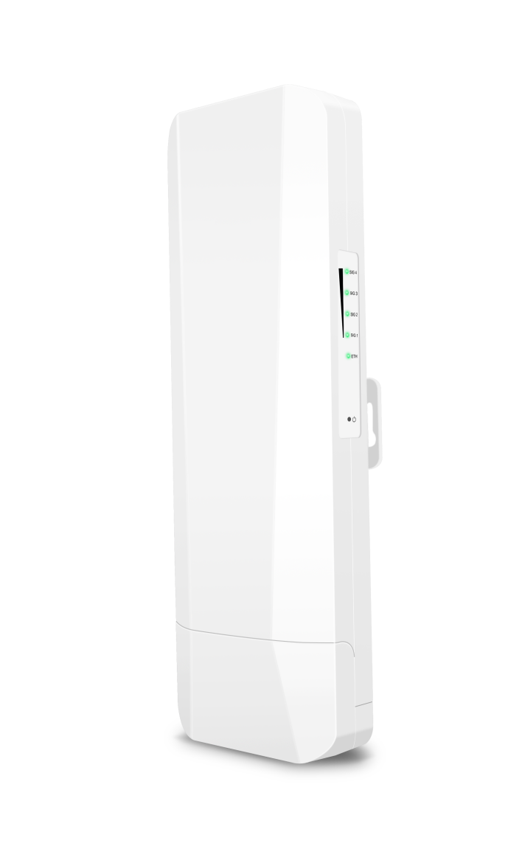
LBT-T300-N620
第三代数码网桥
产品展示  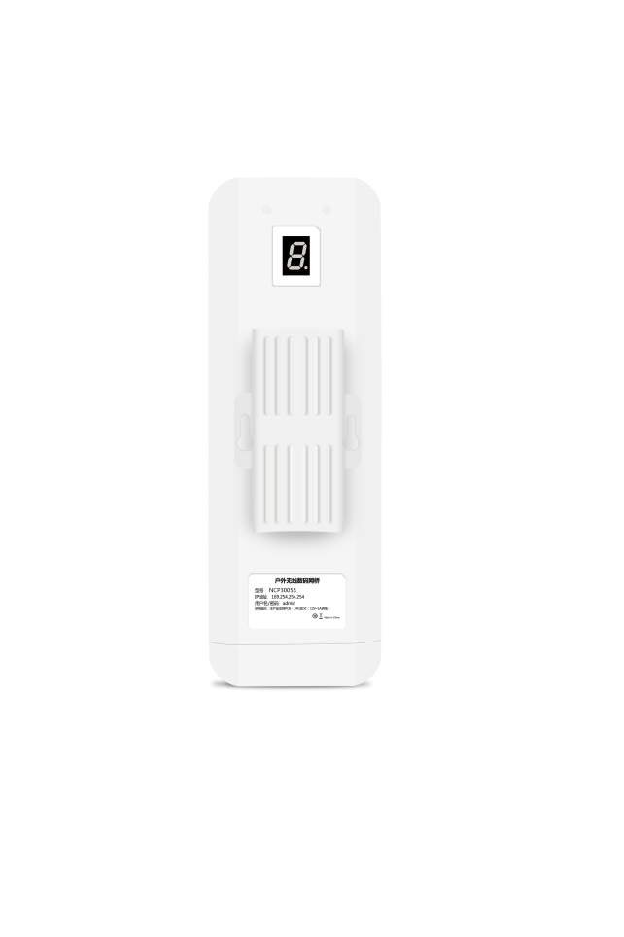  原理图 | 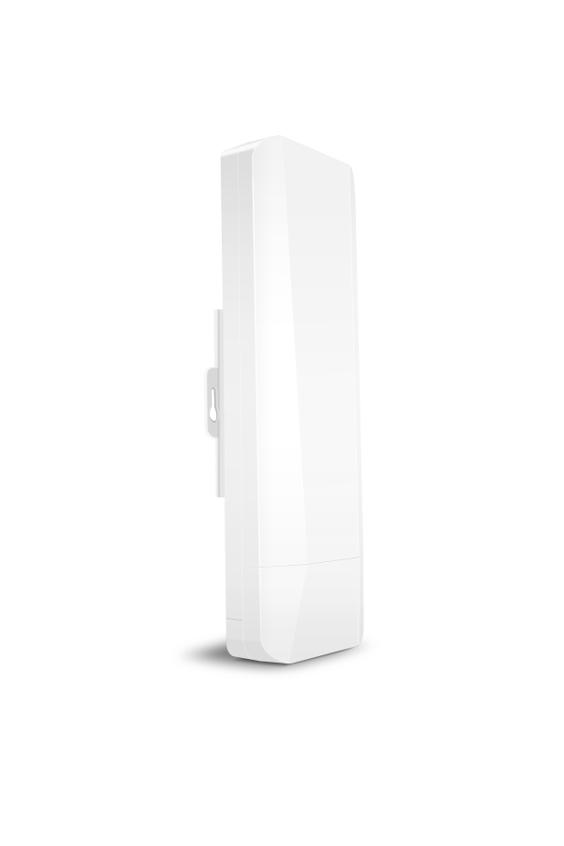
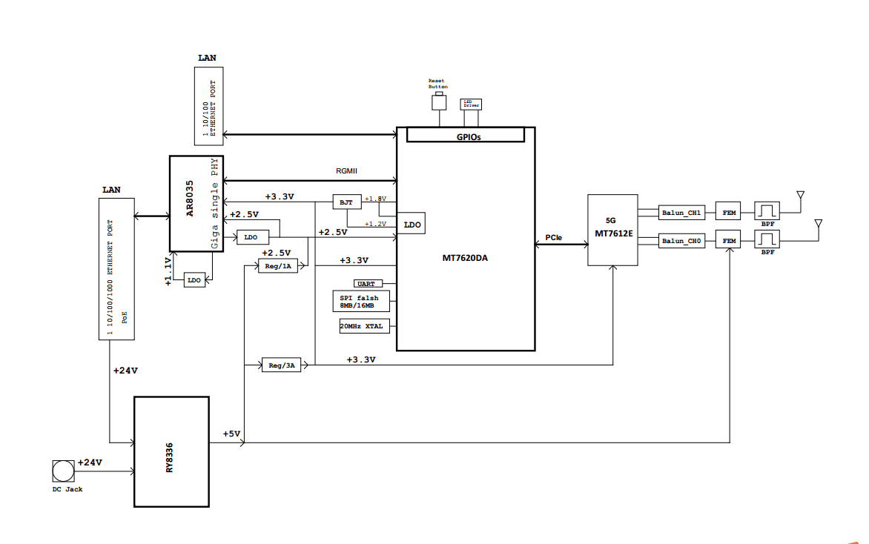

产品概述
T410-N620是一款能支持5G全频段，使用802.11A/N/AN/AC技术的高性能企业级室外网桥产品。独特的数码管配对技术，无需电脑配置，轻松完成点对点、点对多点（8点以内）设备的配对。千兆网络接口，5G 802.11AN MIMO技术无线处理速度最高可达900Mbps。供电方式灵活，支持24V POE网线供电及12V 1A DC本地供电，网线供电距离可达80米（与网线材质有关）。采用室外IP65防风、防雨、防尘、防晒防护等级外壳设计，轻松适应户外各种恶劣环境。内置14dBi双激化板状天线，安装简单快捷。具有高性能、高增益、高接收灵敏度、高带宽等特点，大大增强了无线传输性能及稳定性，广泛应用于中短距离的视频传输及数据传输。
产品硬件特点

- 900Mbps高速率和NAT高转换率
T410-N620采用802.11A/N/AN/AC技术，提供高达900Mbps的无线接入速度，是相同环境下802.11/b/g/n产品的3倍左右，同时NAT的转换率>93%,实现通过外网的下载上传速度更快，网上冲浪随心所欲。
- 透明的高效节能
该产品支持IEEE802.3az，可以实现在一个没有可发送帧的收发器就可以进入低功耗模式，当有新帧到达时，收发器会在数微秒内返回活动模式，从而实现了对协议上层几乎透明的节能。并可根据端口的实际流量自动调整能源消耗，可以迅速在全速运行和低功率闲置模式之间转换，为用户节省30%的功耗，极大限度的节约运行成本。
- 波束成形技术
通过波速成形技术能够在干扰方向未知的情况下，自动调节阵列中各个阵元的信号加权值的大小，使天线方向图的零点对准干扰方向而抑制干扰，增强系统有用信号的检测能力，优化天线方向图，并能有效地跟踪有用信号，抑制和消除干扰及噪声，即使在近距离分布多干扰和信号同频率的情况下，也能成功地抑制干扰。
- 配对简单高效
无需网络专业知识，无需电脑操作，轻松拨码并将主从设备数码管调节到相同数值即可完成点对点、点对多点（8点以内）配对工作。
- 支持5G全频段
支持的频道有36、40、44、48、52、56、60、64、149、153、157、161、182、186、190、194 特殊频道默认不开启，需要时可以开启。

主芯片 | MTK7620DA+7612E 内包64M RAM
闪存 | 8MB Flash
尺寸 | 260*90*37mm
天线 | 5.8G（802.11a/n/an/ac）2T2R
天线增益 | 内置双极化高增益14dBi定向板状天线
速率 | 5.8g 900Mbps
端口 | 1个10/100/1000Mbps RJ45端口，1个10/100Mbps RJ45接口
电源 | 支持DC 12V 1A ，POE 24V 1A非标供电
按钮 | 1*数码开关，短按数码管显示数值加一  1*复位按钮，长按5秒恢复出厂设置  1*拨码开关，左右切换主从模式
传输距离 | 2KM
工作频段 | 802.11a/n/an/ac : 5.1GHz~5.8GHz (中国)
发射功率 | 11a  r6_24,r36,r48, 23  r54 20  11AC VHT20  MCS0, MCS1_2, MCS3_4, MCS5, MCS6 23  MCS7 23  MCS8 20  MCS9 20  11AC VHT40  MCS0, MCS1_2, MCS3_4, MCS5, MCS6 23  MCS7 20  MCS8 20  MCS9 20  11AC VHT80  MCS0, MCS1_2, MCS3_4, MCS5, MCS6 23  MCS7 20  MCS8 20  MCS9 20
EVM | 11n  MCS 要求小于（dB）  Modulation Coding rate  BPSK 1/2 -5  QPSK 1/2 -10  QPSK 3/4 -13  16QAM 1/2 -16  16QAM 3/4 -19  64QAM 2/3 -22  64QAM 3/4 -25  64QAM 5/6 -28  11ac  MCS 要求小于（dB）  Modulation Coding rate  BPSK 1/2 -5  QPSK 1/2 -10  QPSK 3/4 -13  16QAM 1/2 -16  16QAM 3/4 -19  64QAM 2/3 -22  64QAM 3/4 -25  64QAM 5/6 -27  256QAM 3/4 -30  256QAM 5/6 -32
EVM | 5GHz Symbol Parameter Rx(dBm)  802.11a Srf (OFDM) 1Rx chain 6Mbps -88  54Mbps -72  802.11ac 802.11ac VHT20 1 Stream(1x1) MCS0 -84  MCS7 -67.5  MCS8 -64  2 Stream(2x2) MCS0 -83  MCS7 -66.5  MCS8 -63  802.11ac VHT40 1 Stream(1x1) MCS0 -82  MCS7 -65.5  MCS9 -58.5  2 Stream(2x2) MCS0 -81  MCS7 -64.5  MCS9 -57.5  802.11ac VHT80 1 Stream(1x1) MCS0 -79  MCS7 -62  MCS9 -55.5  2 Stream(2x2) MCS0 -78  MCS7 -61  MCS9 -54.5
支持速率 | 802.11ac: 6.5Mbps-867Mbps  802.11n: 6.5Mbps and 300Mbps
工作/存储温度 | -温度：-30℃～+55℃（工作），-40℃ ～+70℃（储存）  湿度（非凝结）：10％～90％（工作），5％～95％（储存）

防水等级 | IP65
信号指示灯，4个 | 网桥接入点：输出功率指示灯  25%以下（SIG1常亮），25%~50%（SIG1-SIG2常亮），50%~75%（SIG1-SIG3常亮），  75%~100%（SIG1-SIG4常亮）。  网桥客户端：连接信号强度指示灯  连接失败时走流水灯，连接成功时：  0~-65dBm（SIG1-SIG4常亮），-66~-75dBm（SIG1-SIG3常亮），-76~-85dBm（SIG1-SIG2常亮），-86dBm以下信号强度（SIG1常亮）
LAN1 | 千兆网口状态指示灯：有线数据传输时闪烁，有线断开时熄灭。
 | 无线灯：网桥通电运行正常时闪烁
 | 电源指示灯：电源通电时常亮，电源断开时熄灭。

